Portail famille

Chers Parents,

Dès maintenant vous pouvez refaire vos dossiers à jours pour la rentrée scolaire 2024-2025 sur le portail famille
Tout se fait en ligne dès à présent sauf certains documents qu’il faudra insérer ...

Voici la procédure :
- Onglet mon compte

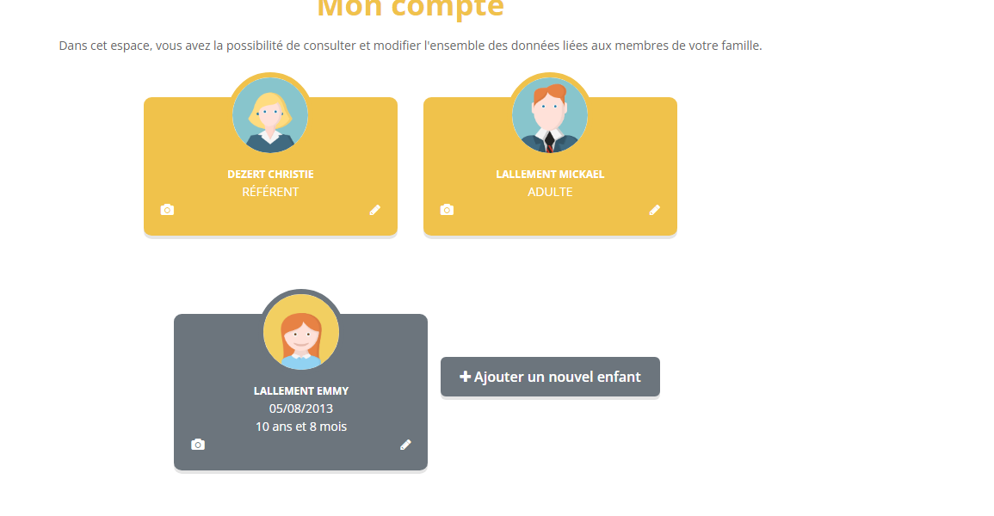

Il faut cliquer sur les petits crayons de chaque membre de la famille puis remplir ou remettre à jour TOUTES les données. Attention pour les enfants, il faut bien remplir les trois onglets. (Fiches autorisation, personnes autorisées et fiche médicale) Remplissez bien tout car sinon vous serez bloqué pour les inscriptions

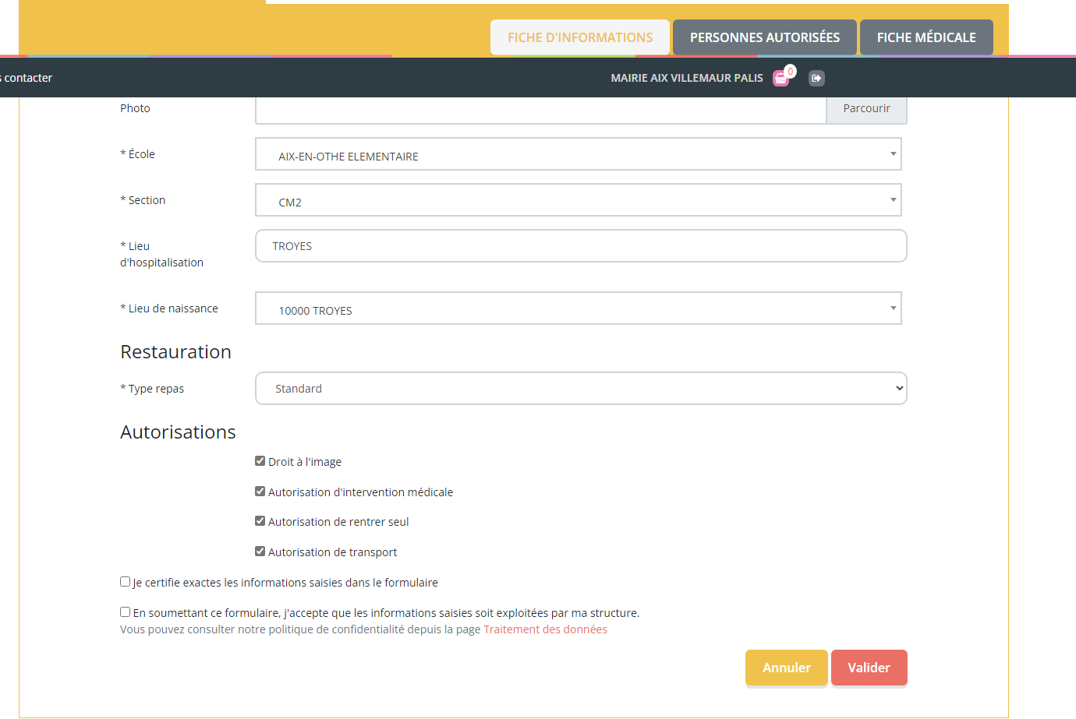

Ne pas changer la classe ni la section. Gardez bien celle actuelle

Attention validez bien toutes les étapes à la fin de chaque onglet.

- Pour les documents à insérer sont obligatoire (vaccins, assurances scolaires,) selon votre situation (l’attestation caf et l’attestation AEEH et le jugement)

Il faut aller dans l’onglet mon compte puis suivi de documents et bien insérer les documents qu’on demande dans chaque onglet. Juste ceci car les autres vont être supprimés. (A remplir : Vaccins, assurances scolaires, l’attestation caf et l’attestation AEEH, justificatif de domicile et attestation de lecture et d’approbation et le jugement)
Attention il y a aussi dans l’onglet enfant (voir photo)
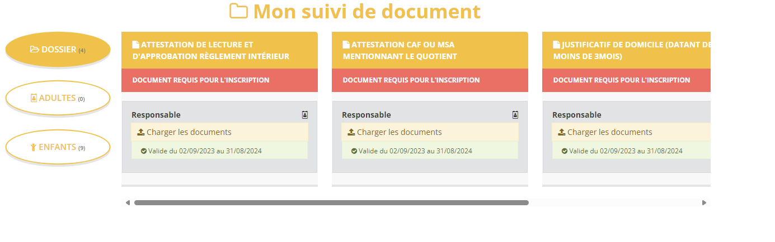
- Une fois l’étape faite, nous allons recevoir votre demande. Nous la validerons de notre côté et vous recevrez un mail de confirmation

- Une fois ceci fait, vous pouvez réserver vos enfants aux activités de votre choix (matin, soir, cantine, CLAS, bus…). Dans l’onglet inscription, puis mes réservations.
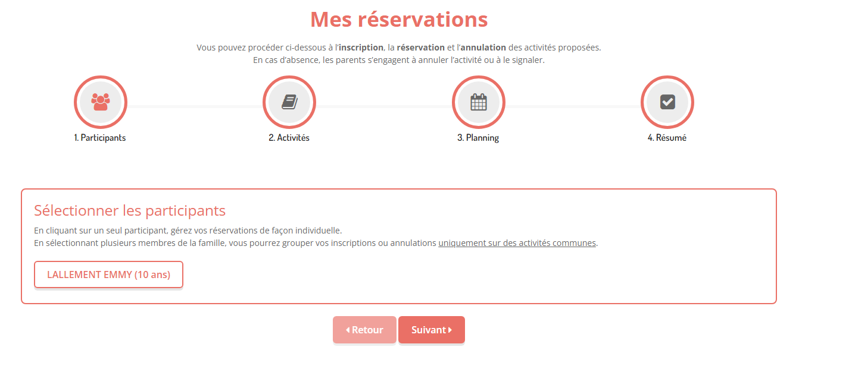
Puis cliquer sur un des onglets que vous voulez
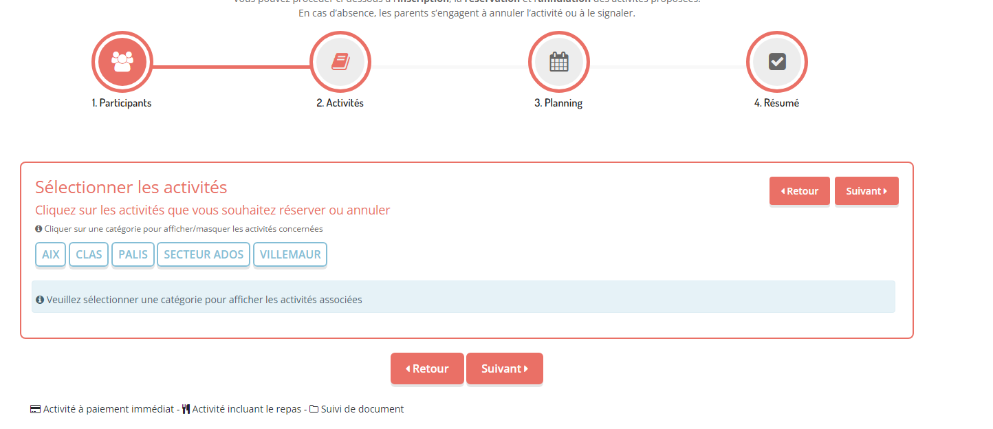
Puis choisir l’activité de votre choix (cantine, bus, perisco…)

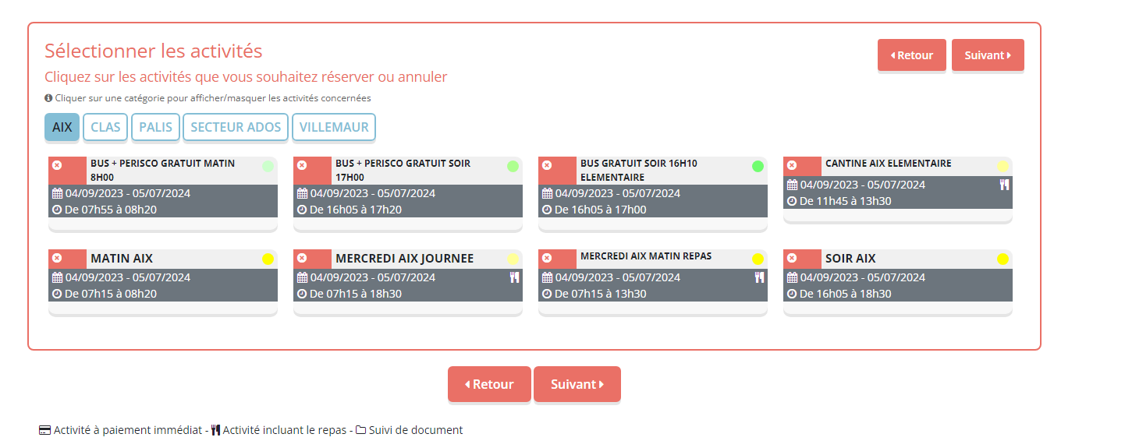
Puis remplissez les informations si dessous puis cliquer sur inscrire (vous pouvez faire les inscriptions à l’année) répéter autant de fois la manipulation que d’activités choisies
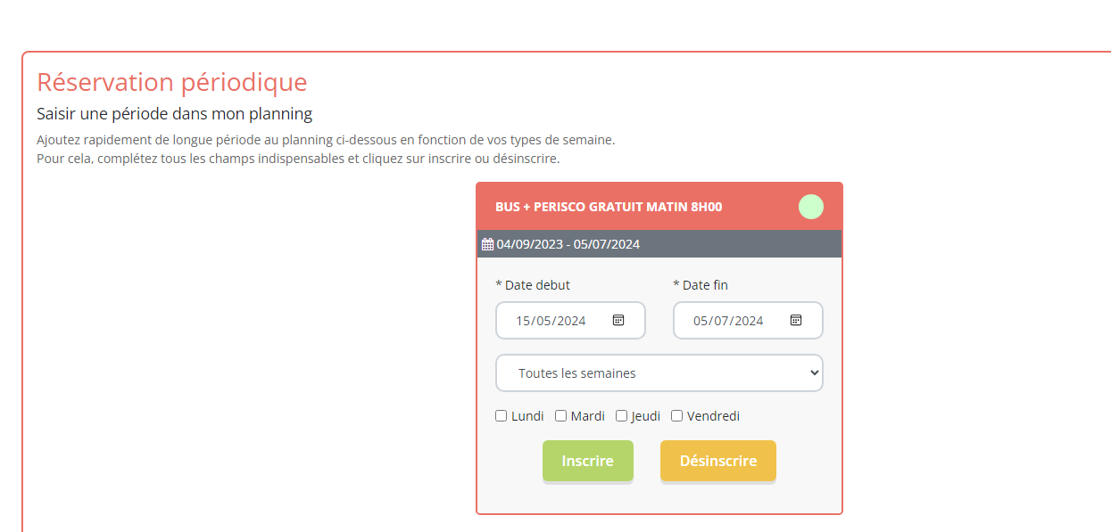
Puis cliquer dans votre panier en haut à droite pour le valider
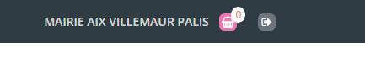

Une fois que c’est validé nous allons recevoir de notre côté une alerte et une fois que nous l’aurons validée vous aller recevoir un mail de confirmation pour l’inscription
Vous pourrez vérifier dans l’onglet alerte


Merci d’avance

